Обратите внимание, что реклама об инвестировании денежных средств чаще всего всплывает в дополнительном окне на различных сайтах.
НЕ НАЖИМАЙТЕ курсором на всплывающие рекламные окна. С целью получения дополнительного пассивного дохода обратитесь в офис любого банка ЛИЧНО.
ВАШ ДРУГ В СОЦИАЛЬНЫХ СЕТЯХ, В ЛИЧНОМ СООБЩЕНИИ
ПРОСИТ О ФНАНСОВОЙ ПОМОЩИ, ЛИБО ВЫКЛАДЫВАЕТ
ПОСТ О СБОРЕ ДЕНЕЖНЫХ СРЕДСТВ - ЭТО МОШЕННИКИ!!!
- Мошенники МОГУТ ОТПРАВЛЯТЬ со взломанной страницы даже голосовые и видеосообщения от Вашего друга, созданные с помощью нейросети;
- Мошенники ВЫСЫЛАЮТ фотографии банковских карт, созданных с помощью программ фотошопа, с именем и фамилией Вашего знакомого.
НЕ ПЕРЕВОДИТЕ денежные средства. Свяжитесь с другом посредством телефонной связи, убедитесь, что его аккаунт не взломан, и ему действительно нужна помощь. Аккаунты мессенджеров взламывают с помощью ссылок «ПРОГОЛОСУЙ ЗА ».
ВАМ ПОЗВОНИЛ РОДСТВЕННИК, КОТОРЫЙ ПОПАЛ В ДТП,
И В ПОСЛЕДУЮЩЕМ С ВАМИ БЕСЕДУЕТ СОТРУДНИК
ПОЛИЦИИ-ЭТО МОШЕННИКИ!!!
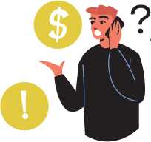
- НЕ ПОДДАВАЙТЕСЬ панике, обратите _ внимание на абонентский номер, с которого р поступил звонок;
- Спросите должность, звание, ФИО сотрудника и отдел полиции, в котором он работает.
ПРЕКРАТИТЕ РАЗГОВОР И ПОЗВОНИТЕ БЛИЗКОМУ ЧЕЛОВЕКУ. Если дозвониться не удалось, позвоните в территориальный отдел полиции и узнайте о наличии звонившего сотрудника в штате, выясните, что случилось.
ОФОРМЛЕНИЕ КРЕДИТОВ ПО СТАРЫМ АБОНЕНТСКИМ НОМЕРАМ!!!
- Вы сменили абонентский номер. Обезопасьте себя и проверьте, в каких банковских учреждениях, клиентом которых Вы уже не являетесь, может фигурировать данный номер телефона;
- Вы могли давно закрыть счет в банке, но в базе данных Ваши персональные данные будут привязаны к старому абонентскому номеру;
- Обратитесь в офисы банка, чтобы отвязать старый абонентский номер от своих персональных данных.
По консультативным вопросам можно обратиться к сотрудникам уголовного розыска
отделения по раскрытию преступлений, совершенных с помощью социальной
инженерии, по абонентским номерам:
89828840742 - начальник отделения Хафизов И.И.
89322523458 - оперуполномоченный Филлипова А.С.
89224410391 - оперуполномоченный Гиндуллин Д.З.
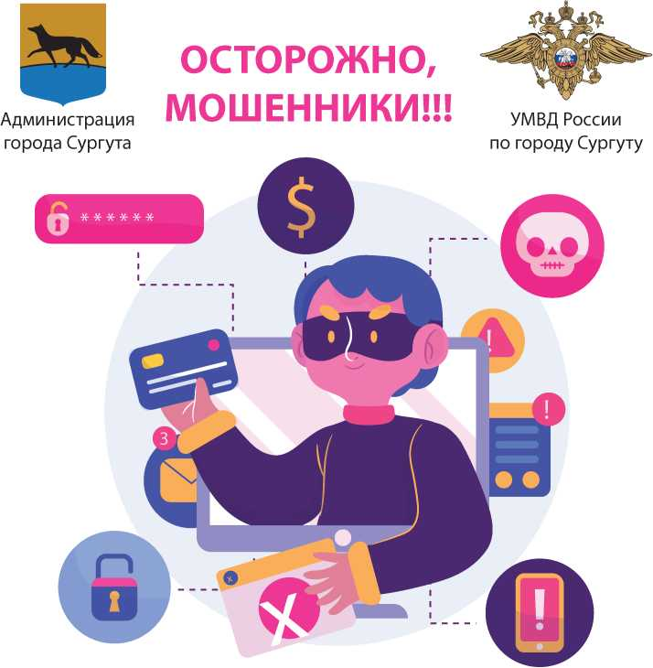

ВАМ ПОСТУПИЛ ЗВОНОК ОТ ОПЕРАТОРА СОТОВОЙ СВЯЗИ,
ЭНЕРГОСЕТЕЙ, ПЕНСИОННОГО ФОНДА,
МЕДИЦИНСКОЙ ОРГАНИЗАЦИИ-ЭТО МОШЕННИКИ!!!
- «Закончился срок договора по обслуживанию сим-карты!» Договор по обслуживанию сим-карты БЕССРОЧНЫЙ.
- «Вам положена бесплатная замена электрических счетчиков!» Поставщики электроэнергии не будут выходить на Вас самостоятельно.
- «Вам не досчитали 1.5 года стажа работы, в связи с чем необходимо произвести перерасчет!» Обратитесь напрямую в Фонд пенсионного и социального страхования.
- «Вам необходимо заменить полис ОМС. Давайте запишемся на прием в поликлинику!» Медицинские учреждения не выдают полисы.
В данных ситуациях злоумышленники просят назвать для записи/подтверждения личности КОД, который поступит в смс-уведомлении с сервисного номера «Госуслуп>. Данный код предназначен для взлома Вашего личного кабинета.
НИ В КОЕМ СЛУЧАЕ НЕ НАЗЫВАЙТЕ КОДЫ И ПАРОЛИ, КОТОРЫЕ ПРИХОДЯТ В СМС, КТО БЫ ВАМ НЕ ЗВОНИЛ!
ВАМ ПОСТУПИЛ ЗВОНОК ОТ СОТРУДНИКА
ЦЕНТРАЛЬНОГО БАНКА, РОСФИНМОНИТОРИНГА,
СОТРУДНИКА ПОЛИЦИИ, ФСБ, ПРОКУРАТУРЫ,
СЛЕДСТВЕННОГО КОМИТЕТА-ЭТО МОШЕННИКИ!!!

- Сотрудники центрального банка НЕ ОБСЛУЖИВАЮТ счета физических лиц, а значит, не могут Вам звонить;
- Сотрудники правоохранительных органов и иных ведомственных структур НЕ ПРОСЯТ Вас осуществлять какие-либо манипуляции с банковскими счетами и денежными средствами, а так же не будут привлекать Вас к содействию в поимке преступников по телефонному звонку;
НЕ УСТАНАВЛИВАЙТЕ И НЕ СКАЧИВАЙТЕ по просьбе звонящего на сотовый телефон какие-либо приложения, антивирусы и обновленные приложения банка;
- Мошенники МОГУТ ВЫСЛАТЬ фотографии служебных удостоверений, доверенностей на третьих лиц, постановлений о возбуждении уголовного дела и иных ФАЛ ЬСИФИ ЦИ РОВАН Н ЫХ до^ментов;
- Мошенники ЗВОНЯТ по мессенджерам типа «Viber», «Telegram», «What’s арр», в том числе и по
ПРЕКРАТИТЕ РАЗГОВОР, ПОЛОЖИТЕ ТРУБКУ. Перезвоните на горячую линию банка, чтобы убедится, что с Вашими банковскими счетами и денежными средствами всё в порядке.
ВИДЕОСВЯЗИ.
ПОКУПАТЕЛЬ НА ТОРГОВЫХ ПЛОЩАДКАХ «АВИТО» ИЛИ
«ЮЛА» ПРОСИТ ПЕРЕЙТИ ПО ССЫЛКЕ ДЛЯ ОФОРМЛЕНИЯ
ДОСТАВКИ - ЭТО МОШЕННИКИ!!!
- Общение с покупателем или продавцом необходимо вести ТОЛЬКО на официальном сайте или в приложении. НЕ ПЕРЕХОДИТЕ для общения в другие мессенджеры (Viber, Whats Арр, Telegram). Так «Авито» и «Юла» производит проверку продавца;
- Если покупатель сообщает Вам, что находится в другом городе и предлагает оформить «ДОСТАВКУ» путем направления ссылки,

ни в коем случае НЕ НАЖИМАЙТЕ на ссылку, НЕ ВВОДИТЕ реквизиты банковской карты;
■ Мошенники под видом продавца могут направлять видеофайлы с упаковкой товара в транспортной компании, трек-коды для отслеживания посылки, фальсифицированные чеки об оплате доставки и т.д. НЕ ВНОСИТЕ предоплату пока не получите товар.
ЛЮБАЯ ПОКУПКА В СЕТИ ИНТЕРНЕТ - ЭТО РИСК! Приобретайте товары на торговых площадках «Авито» и «Юла» у продавцов из других городов через услугу «безопасная сделка» путем САМОСТОЯТЕЛЬНОГО ОФОРМЛЕНИЯ на сайте. Если приобретаете товар, НЕ ПЕРЕВОДИТЕ продавцу аванс.
В СЕТИ ИНТЕРНЕТ ИЛИ ПО ВХОДЯЩЕМУ ЗВОНКУ ВАМ
ПРЕДЛОЖИЛИ ИНВЕСТИРОВАТЬ ДЕНЕЖНЫЕ СРЕДСТВА И
ПОЛУЧАТЬ ПАССИВНЫЙ ДОХОД-ЭТО МОШЕННИКИ!!!
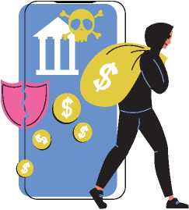
- НЕ ПЕРЕВОДИТЕ денежные средства на банковские карты третьих лиц с целью покупки криптовалюты. Криптовалюта не признана денежной единицей в Российской Федерации;
- Мошенники приставляют Вам «финансового аналитика» или «брокера», который будет проводить обучение по проведению сделок на инвестиционных платформах. НЕ УСТАНАВЛИВАЙТЕ приложения на свой мобильный телефон по указанию «помощника». НЕ СООБЩАЙТЕ ему личную информацию о себе (ФИО, паспорт, телефон, наличие денежных средств);
- Все инвестиционные платформы зарегистрированы ЗА ПРЕДЕЛАМИ РОССИЙСКОЙ ФЕДЕРАЦИИ, в связи с чем, в случае неисполнения договорных обязательств со стороны представителей платформы, Вы не сможете обратиться в суды РФ;
- При регистрации личного кабинета, путем push-уведомлений и cookie-файлов, Вы подписываете договор-соглашение о том, что берете ответственность за все риски по проведенным сделкам на финансовой платформе;
- Мошенники могут «оказать» помощь в совершении сделки по продаже криптовалюты и дать Вам возможность вывести на банковскую карту небольшую сумму денежных средств. Это УЛОВКА, чтобы Вы в последующем инвестировали большую сумму. Помните: бесплатный сыр, только в мышеловке!
Обо всех финансовых организациях, у которых есть лицензия Банка России, можно узнать на сайте cbr.ru.

